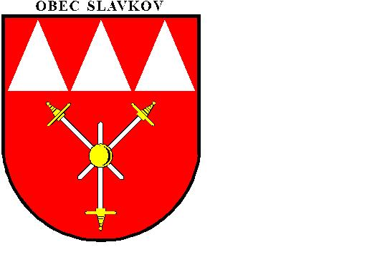

Orel jednota Slavkov, obec Slavkov
a Slezská a Severomoravská pobočka
Českého sdružení přátel betlémů

VÝSTAVA BETLÉMŮ

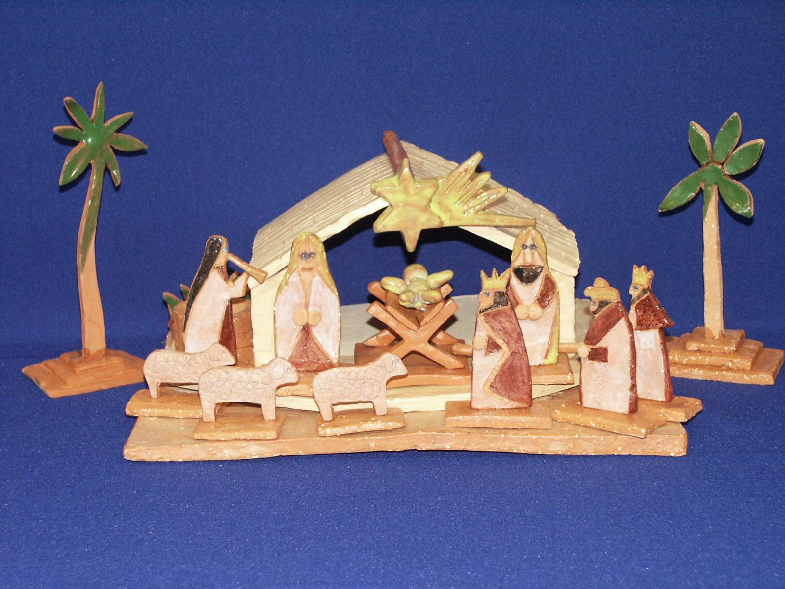

VERNISÁŽ 12.12.2021 V 15.00 hodin
a hudební vystoupení manželů Heryánových
ORLOVNA, SLAVKOV U OPAVY
Otevřeno: vždy v neděli od 15.00 do 17.00 hodin.
Pro školy a ostatní skupiny otevřeno po domluvě
na tel.čísle: 602 343 629.
Výstava potrvá do 2.1.2022

